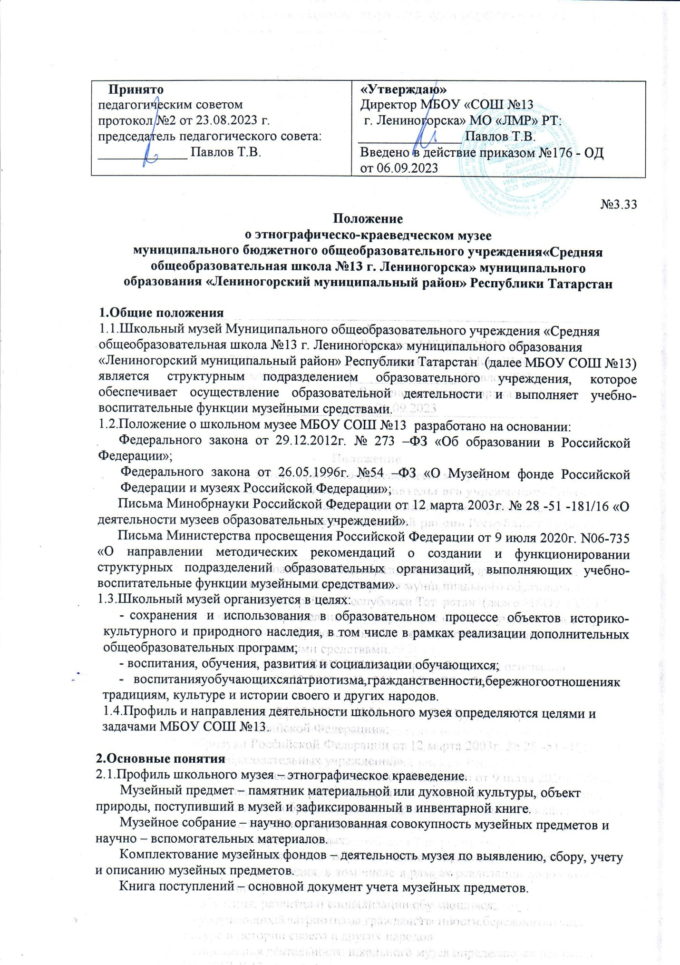
Принято  педагогическим советом  протокол №2 от 23.08.2023 г.  председатель педагогического совета:  _____________ Павлов Т.В. | «Утверждаю»  Директор МБОУ «СОШ №13  г. Лениногорска» МО «ЛМР» РТ: _______________ Павлов Т.В.  Введено в действие приказом №176 - ОД  от 06.09.2023

№3.33
Положение
о этнографическо-краеведческом музее
муниципального бюджетного общеобразовательного учреждения«Средняя
общеобразовательная школа №13 г. Лениногорска» муниципального
образования «Лениногорский муниципальный район» Республики Татарстан

1.Общие положения
1.1.Школьный музей Муниципального общеобразовательного учреждения «Средняя
общеобразовательная школа №13 г. Лениногорска» муниципального образования
«Лениногорский муниципальный район» Республики Татарстан (далее МБОУ СОШ №13) является структурным подразделением образовательного учреждения, которое обеспечивает осуществление образовательной деятельности и выполняет учебно-воспитательные функции музейными средствами.
  - Положение о школьном музее МБОУ СОШ №13 разработано на основании:
Федерального закона от 29.12.2012г. № 273 –ФЗ «Об образовании в Российской Федерации»;
Федерального закона от 26.05.1996г. №54 –ФЗ «О Музейном фонде Российской Федерации и музеях Российской Федерации»;
Письма Минобрнауки Российской Федерации от 12 марта 2003г. № 28 -51 -181/16 «О деятельности музеев образовательных учреждений».
Письма Министерства просвещения Российской Федерации от 9 июля 2020г. N06-735 «О направлении методических рекомендаций о создании и функционировании структурных подразделений образовательных организаций, выполняющих учебно-воспитательные функции музейными средствами».
1.3.Школьный музей организуется в целях:
- сохранения и использования в образовательном процессе объектов историко-культурного и природного наследия, в том числе в рамках реализации дополнительных общеобразовательных программ;
- воспитания, обучения, развития и социализации обучающихся;
- воспитанияуобучающихсяпатриотизма,гражданственности,бережногоотношенияк традициям, культуре и истории своего и других народов.
1.4.Профиль и направления деятельности школьного музея определяются целями и задачами МБОУ СОШ №13.

2.Основные понятия
2.1.Профиль школьного музея – этнографическое краеведение.
Музейный предмет – памятник материальной или духовной культуры, объект природы, поступивший в музей и зафиксированный в инвентарной книге.
Музейное собрание – научно организованная совокупность музейных предметов и научно – вспомогательных материалов.
Комплектование музейных фондов – деятельность музея по выявлению, сбору, учету и описанию музейных предметов.
Книга поступлений – основной документ учета музейных предметов.
Экспозиция – выставленные на обозрение в определенной системе музейные предметы (экспонаты).
Инвентарная книга–основной документ учета музейных предметов.

3. Цели и задачи:
3.1.Этнографическо – краеведческий музей МБОУ «СОШ №13» способствует:
- воспитанию у детей и подростков края патриотизма, гражданственности, бережного отношения к традициям, культуре и истории своего и других народов;
- приобщению детей и подростков к историческому и духовному наследию Республики Татарстан и города Лениногорска через патриотическое участие в сборе и хранении документов, изучении и благоустройстве памятников.
3.2.Задачами школьного музея являются:
- использование культурных ценностей города и края для развития детей и подростков;
- содействие в организации и проведении учебно – воспитательного процесса;
- охрана и пропаганда памятников истории, культуры и природы родного города, края;
- активная экскурсионно – массовая работа с учащимися, с население, тесная связь с ветеранскими и общественными объединениями;
- формирование фонда школьного музея и обеспечение его сохранности.

4. Содержание и формы работы
4.1. Этнографическо – краеведческий музей МБОУ «СОШ №13» в своей деятельности руководствуется документами.
4.2.Школьный музей принимает участие в плановых выставках, конкурсах, смотрах, включается в программы культурно-патриотического и молодежного движения, участвует в традиционных городских краеведческих чтениях школьников, районных, городских и краевых предметных олимпиадах, представляя на них результаты работы юных исследователей по тематике музея.

5. Организация деятельности музея
5.1.Создание школьного музея является результатом целенаправленной, творческой поисково-исследовательской работы школьников и педагогов по теме, связанной с историей, культурой, природой города и родного края, при наличии:
- актива учащихся, способного осуществлять систематическую поисковую, фондовую, экспозиционную, культурно-просветительскую работу;
- руководителя музея и активного участия в этой работе педагогического коллектива;
- собранный и зарегистрированный в инвентарной книге коллекции музейных предметов, дающей возможность создать музей определенного профиля;
- экспозиций, отвечающих по содержанию и оформлению современным требованиям;
5.2.Вопрос об открытии музея решился педагогическим советом школы за №2 от 28 сентября 2005г.
Решение об открытии музея согласовано с коллективом МБОУ СОШ №13. Оформили приказом №13 от 15 октября 2005г. об открытии музея в МБОУ «СОШ №13»
Учет и регистрация школьного музея осуществляется в соответствии с инструкцией о паспортизации музеев образовательных учреждений.

6. Функция музея
6.1.Основными функциями этнографическо – краеведческого музея МБОУ «СОШ №13» является:
- документирование природы, истории и культуры родного края;
- осуществление музейными средствами деятельности по воспитанию, обучению, развитию, социализации обучающихся;
- организация культурно-просветительской, методической, информационной и иной деятельности, разрешенной законом;
- развитие детского самоуправления.

7. Учет и обеспечение сохранности фондов школьного музея
7.1.Учет музейных предметов собрания в этнографическо-краеведческом музее МБОУ «СОШ №13» осуществляется раздельно по основному и научно-вспомогательному фондам:
- учет музейных предметов основного фонда (подлинных памятников материальной и духовной культуры, объектов природы) осуществляется в книге поступлений музея;
- учет научно-вспомогательных материалов (копий, макетов, диаграмм и т.п.)) осуществляется в книге учета научно-вспомогательного фонда.
7.2.Закрепление музейных предметов и музейных коллекций в собственность музея МБОУ «СОШ №13» производится, согласно документам.

8.Руководство деятельностью школьного музея
8.1.Общее руководство деятельностью музея осуществляется руководитель образовательного учреждения.
8.2.Хранение в музеях взрывоопасных и иных предметов, угрожающих жизни и безопасности людей, категорически запрещается. Хранение огнестрельного и холодного оружия, предметов из драгоценных металлов и камней осуществляется в соответствии с действующим законодательством.
8.3.Ответственность за сохранность фондов музея несет руководитель музея, назначенный приказом руководителем образовательного учреждения.
8.4.Непосредственное руководство практической деятельностью музея осуществляет руководитель музея.

8. Реорганизация (ликвидация) школьного музея
8.1.Вопрос о реорганизации (ликвидации) музея, а также о судьбе его коллекций решается руководителем МБОУ СОШ №13
8.2.Для передачи фондов школьного музея в государственный или общественный музей создается приказ МБОУ СОШ №13 о комиссии.
8.3.Порядок реорганизации (ликвидации) школьного музея, включенных в Реестр школьных музеев, осуществляется в соответствии с Положением о паспортизации, разрабатываемом и утверждаемом ФГБОУ ДО "Федеральный центр детско-юношеского туризма и краеведения" и уставом ОО.

